TZ 15/2014 – Mimořádné letní prohlídky technického zákulisí Lorety Rumburk
(Rumburk 5. 6. 2014) Výjimečnou příležitost seznámit se s nepřístupnými prostory v Loretě Rumburk nabízí dvě letní komentované prohlídky. Uskuteční se pouze v sobotu 28. 6. a 5. 7. 2014 mezi 10.00 až 11.30 h. Zájemci se při nich seznámí se systémem odvodnění, dvojitým pláštěm lorety a nahlédnou do podzemních prostor barokní sakrální památky, která byla vybudována jako součást kapucínského kláštera. Počet účastníků těchto prohlídek je z kapacitních důvodů omezen na 30 osob a nutná je předchozí rezervace na tel. čísle +420 604 555 922 a e-mailu loreta.rumburk@seznam.cz. Vstupné je 90 a 45 Kč. V případě zájmu se v den konání přidá od 12.00 h. dodatečná prohlídka.
Novinkou letní sezóny 2014 v Loretě Rumburk jsou technicky zaměřené prohlídky, které zájemce provedou běžně nepřístupnými prostory barokní památky z let 1704-1707, jejíž projekt vypracoval významný rakouský architekt Johann Lucas Hildebrandt z Vídně. Zájemci si během 90 minut prohlédnout původně plochou střechu loretánské kaple, dvojitý plášť kaple a vlastní Svatou chýši.
Plochou střechu měla rumburská loretánská kaple do počátku 19. století. Roku 1808 je doloženo snesení původní bohaté sochařské výzdoby z atiky kaple. Loretánská kaple Panny Marie v Rumburku byla jedinou takto ozdobenou Svatou chýší na světě. Devět z původně 16 soch dnes zdobí balustrádu před rumburskou Loretou. Část soch byla v 19. století rozprodána a či neodolala zubu času. Autorem soch byl německý sochař Franz Biener, který působil ve službách dánského krále na zámku Rosenborg v Kodani a posléze pracoval pro Liechtensteiny na zámku ve Valticích na jižní Moravě.
Loretánská kaple v Rumburku patří k celoplášťovému typu loret. Mezi Svatou chýši a vnějším, bohatě zdobeným pláštěm se nachází uzavřená chodba, která obíhá vlastní loretánskou kapli. Prostor sloužil k odvětrávání a umístěno zde bylo pískovcové schodiště, jímž se stoupá ke krovu. Na několika místech se dá do jinak uzavřeného prostoru nahlédnout.
Krypta pod loretánskou kaplí v Rumburku se veřejnosti v červenci zpřístupní vůbec poprvé v historii. Vybudování krypty předcházelo stavbě loretánské kaple v roce 1704. Vznikl zde důmyslný systém odvodnění a odvětrávání. Původně byla krypta koncipována jako místo posledního odpočinku ostatků majitelů rumburského panství, knížat z Liechtensteinu. Záměr by nakonec opuštěn a v kryptě byl roku 1763 pohřben pouze loretánský kostelník Anton Bräuer.
Přístupný bude i prostor pod kaplí Svatých schodů v ambitu Lorety, který rumburským kapucínům sloužil jako skleník. Počátkem 20. století si zde restaurátoři při obnově pláště Svaté chýše zřídili restaurátorskou dílnu a v letech 1. světové války tu fungovala vojenská lidová kuchyně.
Účastníci červencových komentovaných prohlídek v Loretě Rumburk se seznámí s barokními odvodňovacími chodbami z 18. století. Podzemní prostory pod Loretou Rumburk a bývalým kapucínským klášterem se budovaly od 17. století do let 2. světové války. Využívaly se pro různé účely - nejčastěji jako odvodňovací chodby, krypty sloužily k pohřbívání. Součástí podzemních prostor byly i protiletecké kryty z let 2. světové války. Podzemní prostory pod Loretou Rumburk jsou podrobně zmapovány. Veřejnosti nejsou běžně přístupné. Návštěvníci Lorety Rumburk mají k dispozici výstavu "Loretánské podzemí v Rumburku" a stejnojmennou brožuru, která prostřednictvím fotografií a plánů dokumentuje 189 m podzemních prostor, dvě krypty a řadu sklepů pod areálem loretánské kaple a bývalého kapucínského kláštera.
Klára Mágrová

Loreta Rumburk
sobota 28. 6. a 5. 7. 2014, 10.00–11.30 h.
Prohlídky technického zázemí Lorety Rumburk. Komentované prohlídky běžně nepřístupných prostor loretánské kaple a kaple Svatých schodů od střechy po barokní odvodňovací chodby a kryptu. Počet míst ve skupině je omezen. Rezervace na tel. +420 604 555 922, e-mail: loreta.rumburk@seznam.cz. Vstupné 90 a 45 Kč. Pořádá Římskokatolická farnost - děkanství Rumburk. Více www.loretarumburk.cz

Více informací k technickým prohlídkám v Loretě Rumburk sdělí: Klára Mágrová, GSM +420 724 072 525, loreta.rumburk@seznam.cz

Podrobnosti o Loretě Rumburk:
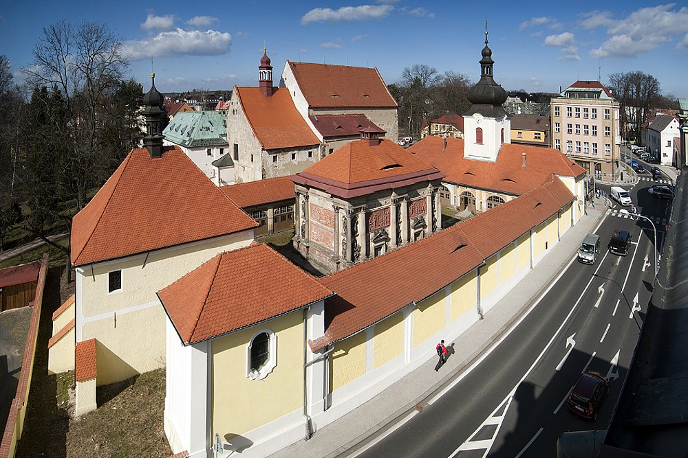
Loreta v Rumburku patří svou reliéfní a sochařskou výzdobou mezi nejhodnotnější loretánské kaple v České republice. Architektonicky cenná vnější schrána loretánské kaple Panny Marie je barokní kopií italského renesančního originálu. Předmětem úcty poutníků je Svatá chýše, dům Panny Marie v Nazaretu, v němž došlo ke Zvě stování o narození Spasitele, byl vychován Ježíš a žila Svatá rodina. Loretánskou kapli v Rumburku dal podle projektu významného architekta Johanna Lucase Hildebrandta z Vídně postavit majitel panství kníže Anton Florian z Liechtensteina. K vysvěcení loretánské kaple došlo 15. 9. 1707. Spolu s ambitem s bohatou nástropní výmalbou ze života Panny Marie a Ježíše Krista, poutními Svatými schody (Scala Sancta) a kostelem sv. Vavřince byla součástí areálu kapucínského kláštera (dnes městská knihovna).
Rumburská Loreta s milostnou sochou Černé madony loretánské (1694) byla významným mariánským poutním místem pro oblast severních Čech a Lužice. Od roku 1950, po násilném zrušení rumburského kapucínského kláštera, se zde nadále konaly mše svaté, Loreta byla pro návštěvníky přístupná jen příležitostně a trpěla dlouhodobou neúdržbou. Roku 1964 byla prohlášena za nemovitou kulturní památku. Od roku 2007 jsou památkově chráněny rovněž čtyři oltáře v ambitu.
Loretánský areál je od roku 1995 vyhledávaným cílem návštěvníků z České republiky a zahraničí. Od roku 1996 se obnovuje, od roku 1999 z Programu záchrany architektonického dědictví Ministerstva kultury. Památkově chráněný objekt je přístupný celoročně od úterý do soboty, v dubnu až říjnu mezi 10.00 až 17.00 hod., od listopadu do března mezi 9.00 až 16.00 hod. Po celý rok se v přilehlém ambitu a kostele sv. Vavřince konají výstavy, koncerty a doprovodné kulturní akce. Mše svaté probíhají každé poslední úterý v měsíci od 15.00 h. ve Svaté chýši. Udržela se tradice srpnové církevní odpustkové slavnosti Porciunkule, trvající od 17. století.
K dispozici jsou tři stálé expozice „Historie Lorety v Rumburku (1707-2007)“, „Loretánské podzemí v Rumburku“ a „Kapucínský konvent v Rumburku (1683-1950)“. V roce 2013 se ve vstupní budově Lorety zpřístupnila „Expozice církevního umění Šluknovska“. Areál, který ročně navštíví na 8 500 návštěvníků, spravuje Římskokatolická farnost – děkanství Rumburk. Od roku 2014 je Loreta Rumburk součástí mezinárodní poutní stezky Via Sacra. Loretánské slavnosti v Rumburku jsou od roku 2014 nositelem regionální značky "ČESKOSASKÉ ŠVÝCARSKO regionální produkt®".


